本项目中用到的全部概念由本文给出精确解释
目录
1. 计算机是如何做到自动对弈的 2
2. JY象棋的整体架构介绍 3
2.1. 棋子设计 3
2.2. 棋盘设计 4
2.3. 整体设计 4
3. 局面表示 5
3.1. 棋盘表示 5
3.2. 棋子表示 6
3.3. 位置表示 7
4. 走法表示 7
5. 走法生成 8
5.1. 合法位置 8
5.2. 胜负判断 9
6. 局面 9
6.1. 局面评估 9
6.2. 棋子本身的价值 9
6.3. 棋子的位置价值 11
6.4. 灵活性分值 12
6.5. 走法价值 12
7. 搜索最佳走法 15
8. 系统框架 22
9. 界面 23
9.1. UI响应的逻辑 23
9.2. 界面元素的绘图 25
9.3. 缓冲消除闪烁(MFC版本) 26
9.4. 缓冲消除闪烁(GDI版本) 27
10. 数据结构 28

计算机是如何做到自动对弈的
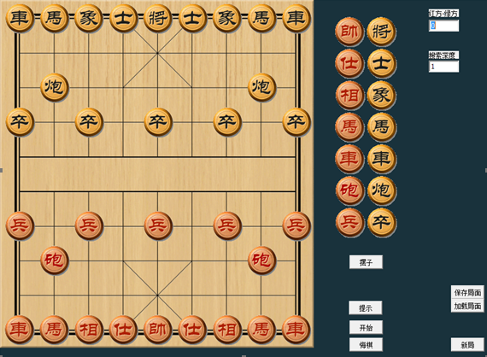
图0 人机博弈界面
图0是象棋棋盘，假设只做最简单的对弈，即计算机方会简单地“行动”。
假设计算机是黑方（上方），对弈的人是红方（下方），鼠标控制走棋。
计算机的行动思路如下：
- 轮到计算机（黑方）走棋时，黑方尝试每一种可能的走法，即遍历所有可能的走法（局面搜索）。每次遍历一个走法，就会执行这个走法，（这是尝试的走法不是最终走法），从而生成一个新的局面。每一种走法都可以生成不同的局面。
局面：当前棋盘上的棋子摆放的位置就是一个局面。
- 为什么要生成不同的局面？
计算机要模仿人的思维，要先看看这个生成的局面对己方是否有利（例如可以马换车），还是另一个局面对己方有利（例如只能挺兵），然后找到最有利的局面来走（这个走便是最终走法）。
- 既然提到要通过比较选择最有利的局面，则要对每一个新生成的局面进行评估（局面评估），评估之后得到每一张局面的局面值。
局面值既然是计算机用来比较的参数，则要用一个整数值，才能比较（因为计算机没有人的感觉和经验等）。得到这个整数值的过程就是量化局面。
量化局面也有不同的方法，需考虑不同的因素。最简单的因素有：例如自己的位置好不好（过河的兵价值上升）；棋子自身的价值（大子自身价值相对高，或吃掉对方的车之后，对方车的价值就消失了）。
- 可以先考虑上面提到的两种因素来评估：棋子位置价值和棋子自身价值
棋子位置价值表示：我们对每一种棋子（例如马），在可以到达的棋盘的所有位置（有些位置是走不到的，例如马不能直走）存放整数值。不同的整数值在局面评估的时候就起到作用了，棋子到整数值更大的地方对己方贡献就会更大（计算机就是利用这个来选择让这个棋子往前走的）。
棋子自身价值表示：明显的，车马炮这种大子拥有更高的自身价值，走棋的过程要鼓励吃掉对方的的棋子，避免自己的棋子被吃掉（价值丢失），或者保护自己的大子，如车马炮，如最大价值的帅。
结合上面两种简单的因素来评估，就可以得到简单的走棋效果了。
- 但评估前，计算机需要得到可以走的所有走法，即走法生成，只有得到当前局面的所有可选走法，才能开始第4点的局面评估。
走法生成的过程：对自己的所有在棋盘上的棋子，每一个都有可能的多种走法（尤其是车马炮这种大子），我们把每一个棋子的走法合并到一起（通常是放到STL容器中，比如list，vector），就得到了当前计算机所有的走法了。这样，计算机就可以按照上面的思路来得到自己应该走哪一步棋了。
- 仅仅用上述提到的方法来看，计算机走棋也不是很麻烦，但是这仅仅是最简单的情况，这时候的计算机是很难“聪明”起来的。例如，计算机发现车可以吃掉对方的兵，吃子之后确实对自己有利。但是由于计算机没有考虑到下一步棋人可以用马吃掉自己的车（兵是被马保护着的，这时候的计算机：目光短浅看不到下下一步），这就导致白白的用车换了人家一个兵，这是十分亏的（显得很“笨”）。
解决这种问题的一个办法就是：加大搜索深度。加大搜索深度确实可以避免大部分此类情况（搜索深度越大计算机越聪明：看的步数多），同时计算量也会大的惊人，以至于到了人们无法接受的地步。
针对这种情况，通常的做法是搜索固定深度。但是固定深度到达之后，还存在刚才说的短视情况，兑子还未完毕，计算机这时候仍然不应该过早的评估，因为仍然会出现刚才提到的“短视”。所以人们提出了静态搜索技术（Quiescent Search）。
- 静态搜索就是当计算机搜到到指定深度（步数）之后，不停下来直接评估，而是把兑子这种会影响短视的情况继续走，知道没有兑子的情况才开始评估（这个思路是这样，具体讲还有细节的问题要处理）。
- 上面提到了搜索多步棋，计算机是如何搜索多歩棋的呢（搜索深度 > 1）？其实说起了也简单：计算机走完自己的一步之后，替人计算出人的所有走法，在遍历人的所有走法，又会生成自己走一步之后的各个可能的局面。然后用同样的评价方法，替人评估一下局面。将自己的棋子价值和棋子位置价值求和减去人的棋子价值和人的棋子的位置价值。就得到了走两步棋时局面的得分。将所有的两步棋局面的得分选那个得分最大的（对自己最有利的）即可。这样计算机就能“看两步棋”了。同样的道理，计算机就能看更多步棋了（也就更聪明了）。
在全部局面值中选择局面值最大的那一个所对应的走法。

JY象棋的整体架构介绍
棋子和棋盘是象棋的基础元素。正是有了棋子和棋盘才可以下棋。在程序设计时，棋子棋盘也是所有算法的基础数据，有了这两块数据，就等于万事俱备了(剩下的全都是算法的事情了：对这两块数据的加工处理、分析)。

棋子设计
JY象棋使用面向对象的设计方法来实现中国象棋棋子。因为棋子都有自身价值，都要获得自己的走法（只是走棋方式不同：车走之路，炮翻山），所以这些不同的棋子既有共性，也有差异。
基于此，棋子有基类ChessBase类，提供统一的接口（棋子的位置、价值、获得走法、位置价值）；棋子基类主要提供获取走法和走棋两个接口。
因为不同的棋子具体走法不同，所以使用多态实现。
开局的时候要把所有棋子都就位（每个棋子都有自己的位置，走棋的时候位置会变化），为了区分不同的棋子，我们给每一个棋子都做了编号（唯一的ID）。
为何同样的棋子（四个车，两个车是自己的，两个车是对方的）却要用不同的ID来区分呢？首先，自己的棋子和对方的棋子要区分，这是毋庸置疑的；其次，自己的两个车为何也要区分呢？其实，不区分也是可以的。但是，为了程序实现的方便，比如，把两个车放到数组的两个元素中，如果数组的下标就是棋子的ID，那就有好处了。这样，我们得到一个整数，就能直接到数组下标那里得到这个棋子的全部信息。
计算机用什么来区分？靠数据（整数再合适不过了）。
也就是说，我们的棋子都是放在一个一维数组里的，数组的下标就是棋子的ID。我们通过下标来访问一个棋子（得到其棋子价值，位置价值，走法）。
有了棋子，这些棋子又是怎么样被放到棋盘上的呢？那就是下面棋盘设计的内容了。

棋盘设计
有了棋子设计的概念，再来谈棋盘就简单了。
棋盘就是一个普通的二维整数数组。数组的元素值是棋子的ID，表示这个二维坐标处有一个棋子（如果没有棋子就用0表示）。
这么设计主要是用于棋子生成走法、局面评估等：
1 判断目标位置有没有棋子（蹩马腿，炮隔着一个子才能吃对方的子）
2 是自己的棋子（走不到那里，因为不能吃自己的子），还是对方的棋子（可以吃掉对方的子走到那里，吃子走法）
3 是对方的什么棋子（可以通过目标位置棋子的ID找到棋子的价值信息，这个是判断走法该不该走的重要依据）
所以，棋盘就是一个盛放着棋子ID的二维数组了。

棋盘的实际大小比中国象棋9*10的大小要大，这里主要是为了（走法生成时）判断棋子出界的方便。后面会有介绍。

整体设计
棋子与棋盘很明显都是全局的唯一的数据。所以棋子和棋盘都是全局变量（所在的数组是全局的）。
游戏引擎就是对这些数据的加工，计算，分析，所以这部分工作都封装在了ChessPlay类中。也就是ChessPlay类是用来真正实现引擎的类。
这个类当然也只有一个对象，所以实现起来也是单利的。这个类在程序刚启动的时候负责初始化棋盘数据和棋子数据。
ChessPlay是游戏引擎类，负责棋子棋盘的操作，搜索算法，局面评估，智能走棋都在这个类内部完成。
UI界面只需要调用ChessPlay类的单利即可实现前后台连接。

局面表示
局面表示包括棋子表示（棋子数组）和棋盘表示（棋盘数组）

棋盘表示
棋盘用一个二维的棋盘数组表示。
棋盘数组：是一个二维数组，某个位置有棋子就用这个棋子的ID值存放；否则就用0值存放；
因为计算走法和评估的方便性等原因，棋盘数组的大小比实际象棋棋盘要大。是一个 16*16的二维数组。
黑方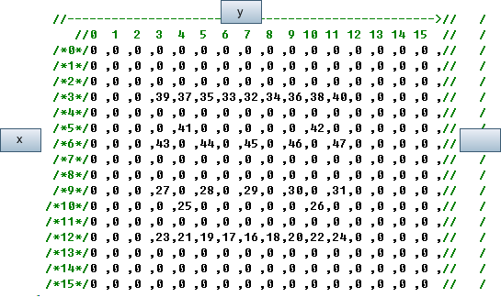
红方
图1 .棋盘数组
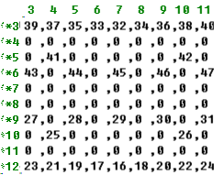
图2 棋盘数组缩小版

棋子表示
棋子用一个一维的对象数组表示。
棋子数组是一个一维数组，其下标为棋子的ID，下标中的数组元素存放的是棋子的C++对象，次对象中保存了该棋子在棋盘的上的位置，不同的对象继承自同一个基类，通过多态来实现不同的走法。
（1）黑方：ID号大的棋子32-47共16个棋子，摆放在棋盘界面的上方（表示计算机的棋子）。
（2）红方：ID号小的棋子16-31共16个棋子，摆放在棋盘界面的下方（表示用户的棋子）。

棋子数组：棋子数组中的棋子对象使用ID号作为下标索取，黑方棋子16-31
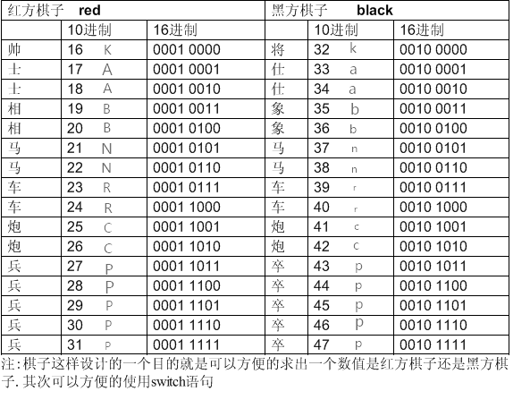
图1.1 加入了FEN标记的棋子数组

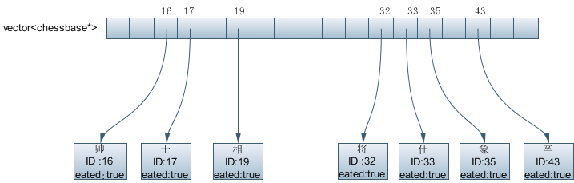
图1.2 棋子在一维数组中
上图中的一维数组只是示意性的画出了部分棋子，并没有画出全部（能达到解释的目的就行）。
因为我们都是用棋子的下标来索取棋子，所以上面的一维数组我们永远都只会遍历下标在16~31和32~47的那些元素。数组的其他元素都被设置成了nullptr空指针。

位置表示
由于棋盘是二维数组，所以一个棋子的位置就用含有两个整数成员的结构体表示（实际上是std::pair<int,int>,只有两个元素用pair更加简洁）
位置标示：位置由一个含有两个成员的结构体(x,y)
(1) y=水平自左向右的列数,y=0,1,...,15
(2) x=自上而下的行数,x=0,1,...,15
出发位置：走一步棋开始时，在没走之前，棋子原来所在棋盘上的位置。
目标位置：走一步其结束时，在走棋结束，棋子到达的位置。

走法表示
一个棋子从当前位置到一个可以到达的地方，整个过程中的全部信息就叫一个走法。包括开始位置，目标位置，当前是哪个棋子。
一个走法：一个走法包括两个部分（from,to）,其中from标示起点坐标，to标示终点坐标；(from,to)=((x1,y1),(x2,y2))

一个走子：在走法的基础上包括被吃掉子的ID，方便悔棋；(from,to,eatID)

撤销走子：又称悔棋，指棋子从现在的位置回到原来的位置，如果原来走到现在的位置有被吃掉的子，在现在的位置上添加被吃掉的棋子。

走法生成
棋子能够走到的地方对于一个棋子来说就是一个合法的位置，比如马只能最多走8个可能的位置，如果有的方向有蹩脚，走法就减少两个。不能走到的位置都叫不合法位置，反之叫合法位置。
另外，如果走到一个合法位置之后会导致将军，则不能走到那里。这个判断会出现在走法生成的过程中。也就是说只会生成不会导致将军的走法，而不是到搜索阶段才判断。之所以这么考虑，是因为这样会从一开始就减少不合法局面的出现。

合法位置
在调用走法方法时，需要判断棋子要走到的位置是否合法，因此需要一个数组来标记所有棋子的合理位置数组legalposition
每个棋子能到达的位置特征值legalcharacter
棋子 | 能到的位置（十进制） | 能到的位置（二进制）
车马炮 | 1 | 0000 0001
卒 | 8 | 0000 1000
将 | 2 | 0000 0010
士 | 4 | 0000 0100
相 | 16 | 0001 0000
多个棋子能到达的位置特征值legalcharacter
棋子 | 能到的位置（十进制） | 能到的位置（二进制）
车马炮 卒 | 9=8+1 | 0000 1001
车马炮 将 | 3=1+2 | 0000 0011
车马炮 将 士 | 7=1+2+4 | 0000 0111
车马炮 将 象 | 19=1+2+16 | 0001 0011
车马炮 象 | 17=1+16 | 0001 0001
车马炮 卒 象 | 25=1+8+16 | 0001 1001
红方合理位置数组
legalposition[0]=
{
0, 0, 0, 0, 0, 0, 0, 0, 0, 0, 0, 0, 0, 0, 0, 0, //0
0, 0, 0, 0, 0, 0, 0, 0, 0, 0, 0, 0, 0, 0, 0, 0, //1
0, 0, 0, 0, 0, 0, 0, 0, 0, 0, 0, 0, 0, 0, 0, 0, //2
0, 0, 0, 1, 1, 17, 7, 3, 7, 17, 1,1, 0, 0, 0, 0, //3
0, 0, 0, 1, 1, 1, 3,7, 3, 1, 1, 1, 0, 0, 0, 0, //4
0, 0, 0, 17, 1, 1, 7, 19, 7, 1, 1, 17, 0, 0, 0, 0, //5
0, 0, 0, 9, 1, 9, 1, 9, 1, 9, 1, 9, 0, 0, 0, 0, //6
0, 0, 0, 9, 1, 25, 1, 9, 1, 25, 1, 9, 0, 0, 0, 0, //7
0, 0, 0, 9, 9, 9, 9, 9, 9, 9, 9, 9, 0, 0, 0, 0, //8
0, 0, 0, 9, 9, 9, 9, 9, 9, 9, 9, 9, 0, 0, 0, 0, //9
0, 0, 0, 9, 9, 9, 9, 9, 9, 9, 9, 9, 0, 0, 0, 0, //10
0, 0, 0, 9, 9, 9, 9, 9, 9, 9, 9, 9, 0, 0, 0, 0, //11
0, 0, 0, 9, 9, 9, 9, 9, 9, 9, 9, 9, 0, 0, 0, 0, //12
0, 0, 0, 0, 0, 0, 0, 0, 0, 0, 0, 0, 0, 0, 0, 0, //13
0, 0, 0, 0, 0, 0, 0, 0, 0, 0, 0, 0, 0, 0, 0, 0, //14
0, 0, 0, 0, 0, 0, 0, 0, 0, 0, 0, 0, 0, 0, 0, 0, //15
},
{
...
}

胜负判断
当当前各个棋子都没有合法的走法时，判对方胜。

局面

局面评估
当一个局面形成之后，对双方谁更有利，有利多少，需要用具体的数值量化。这样计算机才能遍历各种局面进行比较，从而做出决策。局面评估包括多种因素，目前主要考虑比较简单的情况。那就是棋子自身的价值、以及棋子的位置价值、灵活性价值、给对方的威胁价值、对自己棋子的保护价值。这样就基本上将常见的影响局面的因素考虑到，从而给局面一个相对客观的判断。

棋子本身的价值
一个棋子在棋盘上的价值包括如下几个方面。
- 棋子本身的价值
棋子本身的价值
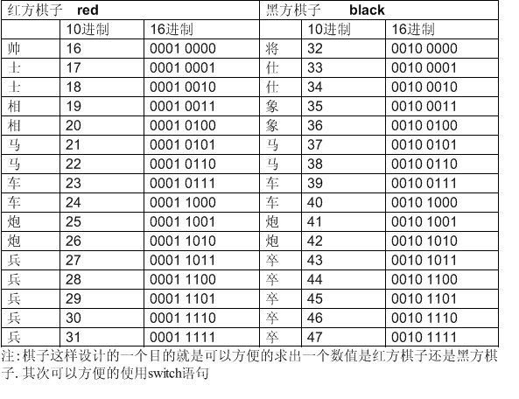
卒 | 士 | 象 | 马 | 炮 | 车 | 将
10 | 20 | 20 | 40 | 45 | 90 | 1000

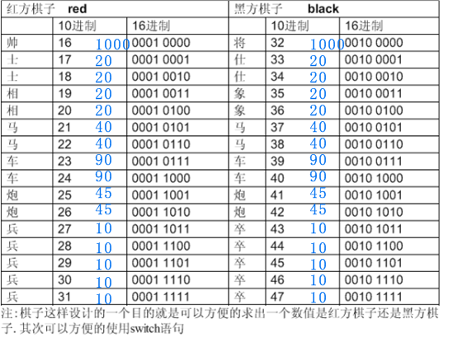

棋子的位置价值
棋子在棋盘上的不同位置决定了不同的价值，比如卒的位置离对方将很近的时候价值很大。位置价值可以以量化的经验来指引棋子做相应的移动。
炮的位置价值(以下方小号棋子为准)
// 0 1 2 3 4 5 6 7 8 9 10 11 12 13 14 15
/*0 */ 0, 0, 0, 0, 0, 0, 0, 0, 0, 0, 0, 0, 0, 0, 0, 0,
/*1 */ 0, 0, 0, 0, 0, 0, 0, 0, 0, 0, 0, 0, 0, 0, 0, 0,
/*2 */ 0, 0, 0, 0, 0, 0, 0, 0, 0, 0, 0, 0, 0, 0, 0, 0,

/*3 */ 0, 0, 0,125,130,100, 70, 60, 70,100,130,125, 0, 0, 0, 0,
/*4 */ 0, 0, 0,110,125,100, 70, 60, 70,100,125,110, 0, 0, 0, 0,
/*5 */ 0, 0, 0,100,120, 90, 80, 80, 80, 90,120,100, 0, 0, 0, 0,
/*6 */ 0, 0, 0, 90,110, 90,110,130,110, 90,110, 90, 0, 0, 0, 0,
/*7 */ 0, 0, 0, 90,110, 90,110,130,110, 90,110, 90, 0, 0, 0, 0,
/*8 */ 0, 0, 0, 90,100, 90,110,130,110, 90,100, 90, 0, 0, 0, 0,
/*9 */ 0, 0, 0, 90,100, 90, 90,110, 90, 90,100, 90, 0, 0, 0, 0,
/*10*/ 0, 0, 0, 90,100, 80, 80, 70, 80, 80,100, 90, 0, 0, 0, 0,
/*11*/ 0, 0, 0, 80, 90, 80, 70, 65, 70, 80, 90, 80, 0, 0, 0, 0,
/*12*/ 0, 0, 0, 80, 90, 80, 70, 60, 70, 80, 90, 80, 0, 0, 0, 0,

/*13*/ 0, 0, 0, 0, 0, 0, 0, 0, 0, 0, 0, 0, 0, 0, 0, 0,
/*14*/ 0, 0, 0, 0, 0, 0, 0, 0, 0, 0, 0, 0, 0, 0, 0, 0,
/*15*/ 0, 0, 0, 0, 0, 0, 0, 0, 0, 0, 0, 0, 0, 0, 0, 0

马的位置价值(以下方小号棋子为准) ： 见附录1
卒的位置价值(以下方小号棋子为准) ： 见附录2
将的位置价值(以下方小号棋子为准) ： 见附录3
士的位置价值(以下方小号棋子为准) : 见附录4
象的位置价值(以下方小号棋子为准) ： 见附录5
车的位置价值(以下方小号棋子为准) ： 见附录6

灵活性分值
一个棋子如车如果有更多的走法，这时应该给予加分，如果走一步棋能导致马，车等有更多的走法则给这个走法更多的分值。
各个棋子的灵活性分值分别为：
卒 | 士 | 象 | 马 | 炮 | 车 | 将
2 | 2 | 2 | 5 | 3 | 4 | 2

走法价值
  - 一个走法,如果可以吃到对方的将叫做将军,这种走法由于对方必须要应将,所以对对方的牵制和制约非常大.走棋时要先考虑这种走法;
  - 另外的,对于能吃到对方棋子的走法与不能吃到对方棋子的走法也应该优先考虑吃掉对方棋子的走法.
  - 这样以来可以对走法进行按优劣排序.所以在走法生成的时候应该将走法放入一个优先队列当中.如果放入一个普通的数组当中,对不同等级的走法进行排序,就要定义非常繁琐的优先次序.不利于计算.
  - 走法的优先级暂定为
将军>吃子>协作>保护>空招

  - 这样以来一个走法就包括了这个走法的类型:
(fromx,fromy, tox, toy, toid, kindofstep)
  - 为了规定优先级可以讲上面的优先次序用5>4>3>2>1来表示,但如果假如更多的优先级参考,就需要调整原有的一些评价.为了更好的可扩展性,将评价的间隔拉大.

将军 > 吃子 > 协作 > 保护 > 空招
25 > 20 > 15 > 10 > 5
  - 吃子优先的走法(depth==4)
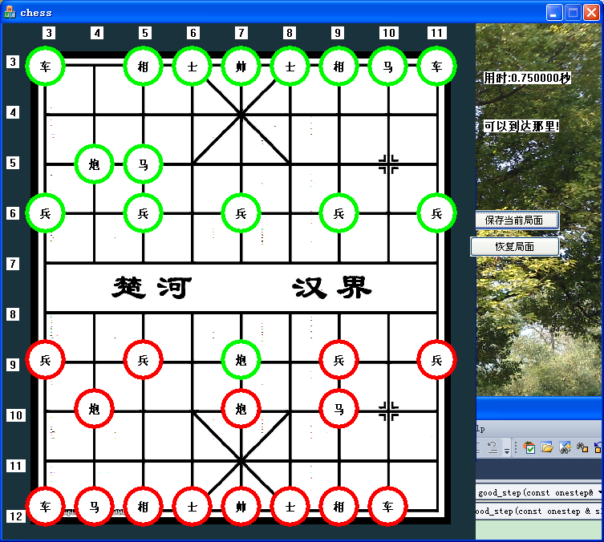
  - 将军走法>吃子走法>空招走法

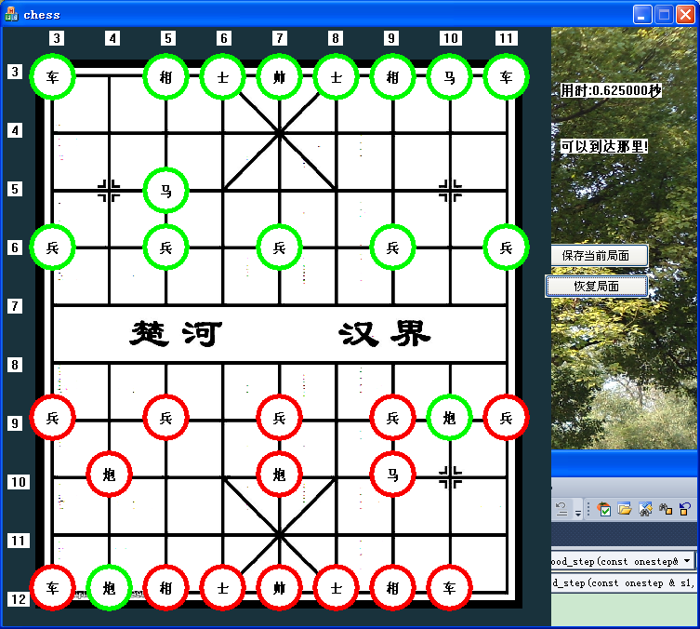
可以看出此时计算机走棋时间缩短了0.1秒
红方价值：通过遍历红方棋子，累加计算出红方全部当前仍存活的棋子的价值之和，同理可以计算出黑方棋子的全部价值之和，通过两者做差可以求出此时局面对哪一方更有利。
黑方价值：同上红方价值。
局面值：红方价值与黑方价值的差。
局面评估：计算局面值，以此作为评价局面的依据。

返回

附录1：马的位置价值
// 0 1 2 3 4 5 6 7 8 9 10 11 12 13 14 15
/*0 */ 0, 0, 0, 0, 0, 0, 0, 0, 0, 0, 0, 0, 0, 0, 0, 0,
/*1 */ 0, 0, 0, 0, 0, 0, 0, 0, 0, 0, 0, 0, 0, 0, 0, 0,
/*2 */ 0, 0, 0, 0, 0, 0, 0, 0, 0, 0, 0, 0, 0, 0, 0, 0,

/*3 */ 0, 0, 0, 70, 80, 90, 80, 70, 80, 90, 80, 70, 0, 0, 0, 0,
/*4 */ 0, 0, 0, 80,110,125, 90, 70, 90,125,110, 80, 0, 0, 0, 0,
/*5 */ 0, 0, 0, 90,100,120,125,120,125,120,100, 90, 0, 0, 0, 0,
/*6 */ 0, 0, 0, 90,100,120,130,110,130,120,100, 90, 0, 0, 0, 0,
/*7 */ 0, 0, 0, 90,110,110,120,100,120,110,110, 90, 0, 0, 0, 0,
/*8 */ 0, 0, 0, 90,100,100,110,100,110,100,100, 90, 0, 0, 0, 0,
/*9 */ 0, 0, 0, 80, 90,100,100, 90,100,100, 90, 80, 0, 0, 0, 0,
/*10*/ 0, 0, 0, 80, 80, 90, 90, 80, 90, 90, 80, 80, 0, 0, 0, 0,
/*11*/ 0, 0, 0, 70, 75, 75, 70, 50, 70, 75, 75, 70, 0, 0, 0, 0,
/*12*/ 0, 0, 0, 60, 70, 75, 70, 60, 70, 75, 70, 60, 0, 0, 0, 0,

/*13*/ 0, 0, 0, 0, 0, 0, 0, 0, 0, 0, 0, 0, 0, 0, 0, 0,
/*14*/ 0, 0, 0, 0, 0, 0, 0, 0, 0, 0, 0, 0, 0, 0, 0, 0,
/*15*/ 0, 0, 0, 0, 0, 0, 0, 0, 0, 0, 0, 0, 0, 0, 0, 0

搜索最佳走法
搜索是计算机博弈的基础，搜索的主要目标就是遍历各个可能的局面并评估，最终找出对自己最有利的局面进行走棋。
搜索最佳走法的过程
搜索是遍历当前所有可能的走法，并对每个走法进行评价，选择对自己最有利的一个走法，这就是计算机博弈的基本思路。
搜索的层次
搜索的层次越深，考虑的局面越多，对未来可能的情况了解的就越多，越“聪明”。
将军：将军是一种状态，一个棋子如果走接下来的一步棋能够吃到对方的将，则称此棋子在将军。

将军检测：检测是否将军。
- 一方在选择一个走法执行时，如果会导致自己被将军，则撤销此走法。
- 一方执行所有走法中的任何一个都会导致被将军，则此局被判输。

恢复局面：如果一个局面A经过走法（from1，to1）到达局面B，则局面B恢复局面会得到局面A。
一步搜索：遍历走法数组中各走法，求出个走法对应局面的局面值的最值。
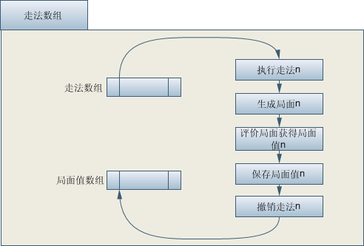
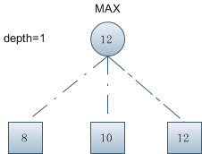
二步搜索：
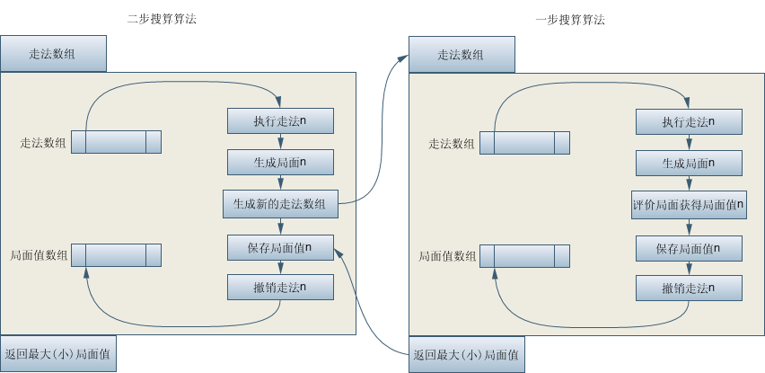
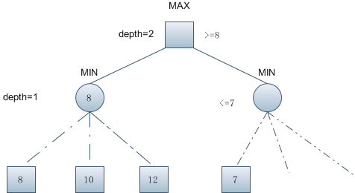

Alfa-Bata搜索：仔细分析后可以发现有些分支没有必要继续扩展下去，而直接可以跳到其他分支继续分析。这样可以引发剪枝，从而加快了搜索，而不影响搜索的结果。这种搜索技术又叫Alfa-Bata搜索。
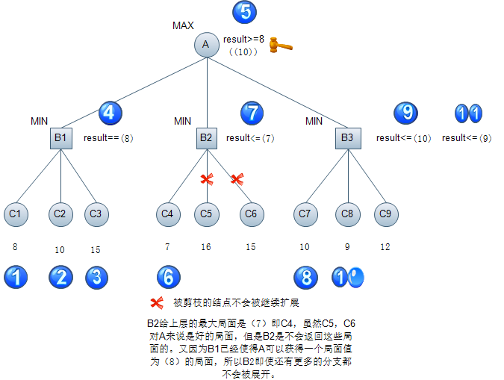

加快剪枝：由上图可以看出，如果想引发更多的剪纸，就要更早的找到最佳局面，从而抛弃后面不可能的局面。
(1)对于极小点就是尽量先找出较大的局面值对应的局面，即先找出对自己对方很有利的局面，好让上层的对方主动放弃其继续往后搜索。
(2)对于极大点就是尽量先找出较小的局面值对应的局面，其余类同(1)
三步搜索：在两步搜索的基础上多走一步。
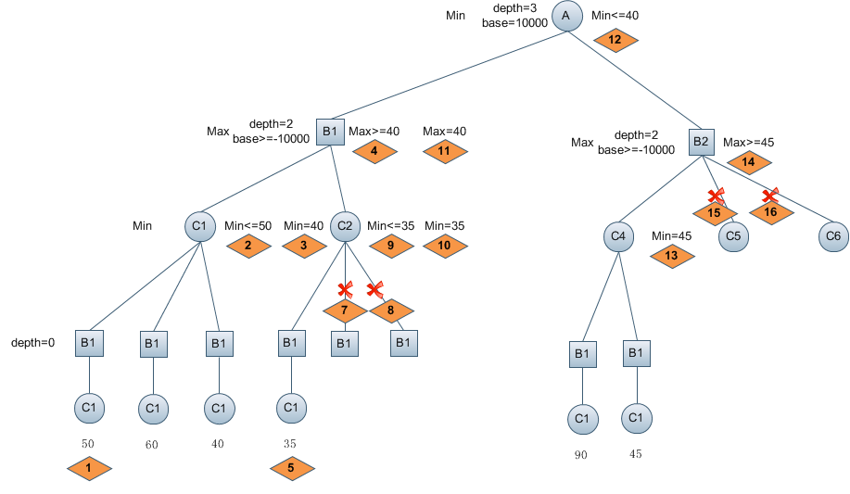

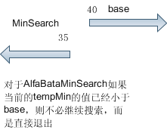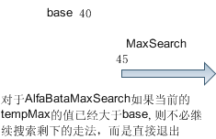

相关数据：(各种搜索算法以depth=3 为例)
- 最大最小搜索算法 ：用时3.609秒
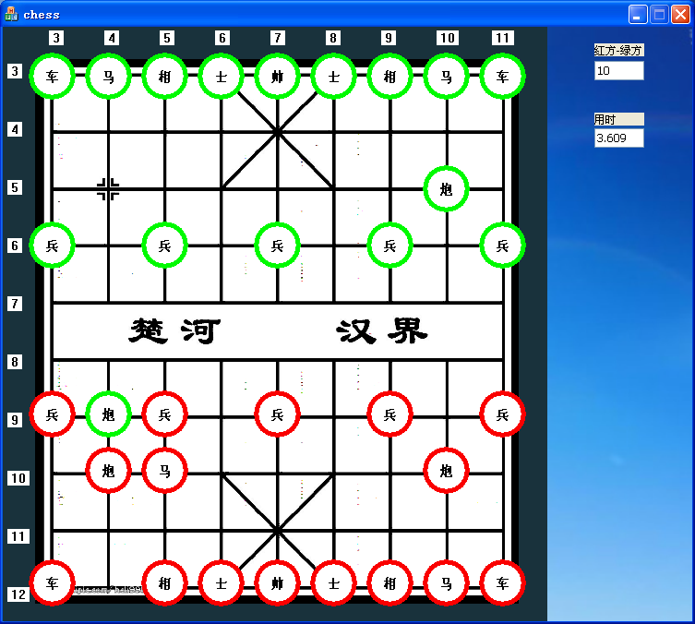
(2) Alfa-Bata搜索算法：用时2.672 秒
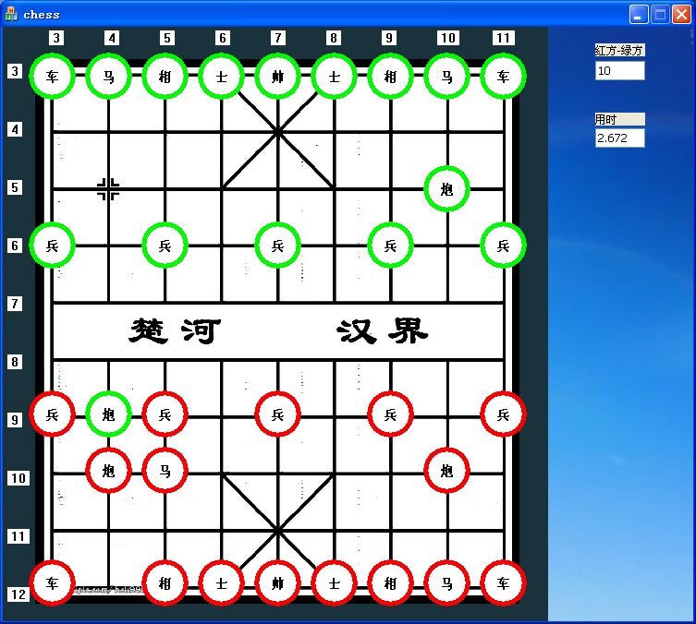
- 杀法优先的Alfa-Bata搜索算法：用时 2.57 秒
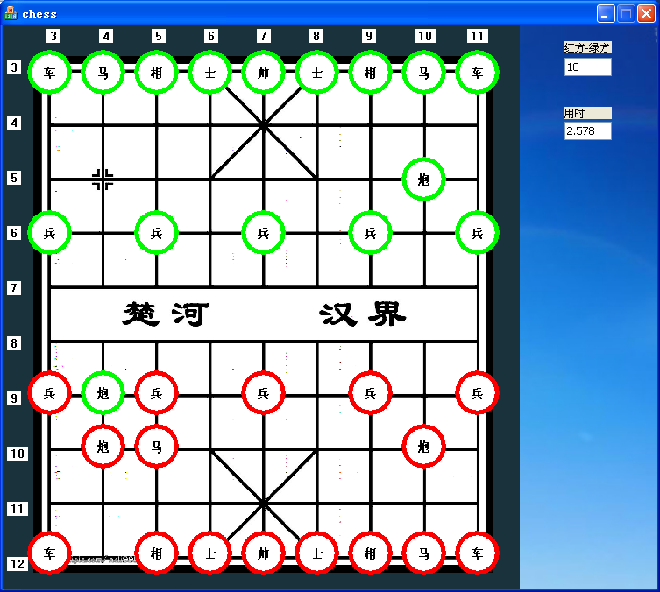
(4)开局搜索比较
搜索算法 | MaxMin极大极小搜索算法 | Alfa-Bata搜索算法 | KillSort杀法优先的Alfa-Bata搜索算法
depth=2 | 0.078 | 0.094 | 0.078
depth=3 | 3.609 | 2.672 | 2.375
depth=4 | 145.672 | 74.031 | 52.265
depth=5

- 中局搜索比较
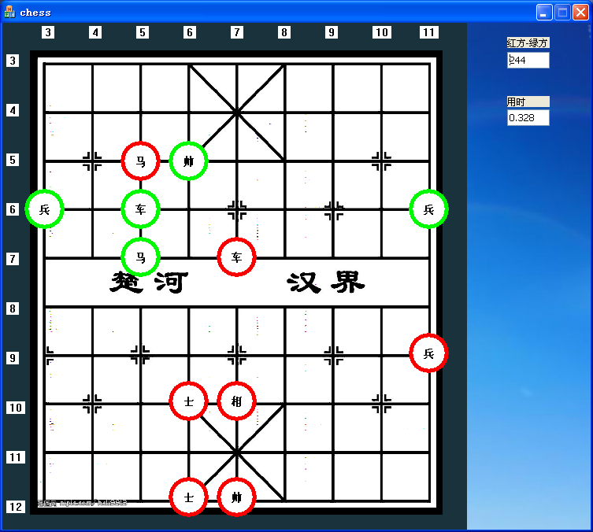
搜索算法 | MaxMin极大极小搜索算法 | Alfa-Bata搜索算法 | KillSort杀法优先的Alfa-Bata搜索算法
depth=2 | 0.031 | 0.016 | 0.015
depth=3 | 0.42 | 0.32 | 0.313
depth=4 | 10.125 | 4.5 | 3.516
depth=5 |  | 60.704 | 52.39

系统框架

局面表示
走法表示
生成所有走法
生成一个棋子的全部走法
将军检测
搜索算法：找出最大值所代表的局面
图形界面
是
执行最佳走法
（from,to,eated）
棋子的位置得分
棋盘表示
棋子表示
指引单棋子的前进
棋子的灵活性得分
获得棋势
局面评估
红方逐个执行一个走法
生成一个局面
局面评估，得到局面的估计值=15
局面评估，得到局面的估计值=3MIN
红方价值-黑方价值
生成一个局面
棋子用类对象表示
棋盘用数组表示
表示
黑方逐个执行一个走法
生成一个局面
保存走法red
保存走法black
局面评估，得到局面的估计值=12
生成一个局面
生成一个局面MAX
生成一个局面
恢复一个局面
恢复一个局面
恢复一个局面
恢复一个局面
恢复一个局面

界面

UI响应的逻辑
走棋的UI逻辑如下：

走棋界面

按下鼠标

获得起始位置

松开鼠标

走棋

由鼠标得到位置

出发位置

棋盘数组的下标

目的位置

棋盘数组的下标

合理性判断

起始位置对应的棋盘数组的下标是合理的

棋盘数组对应的棋子是小号棋子

目标位置对应的棋盘数组的下标是合理的

目标位置对应的棋子是大号棋子

走棋

数据走棋

GoAhead

界面走棋

重画所有棋子

拖动棋子
界面上的棋子使用拖动的方式来走子。
（1）只要棋子可以走到目的地就会走过去；
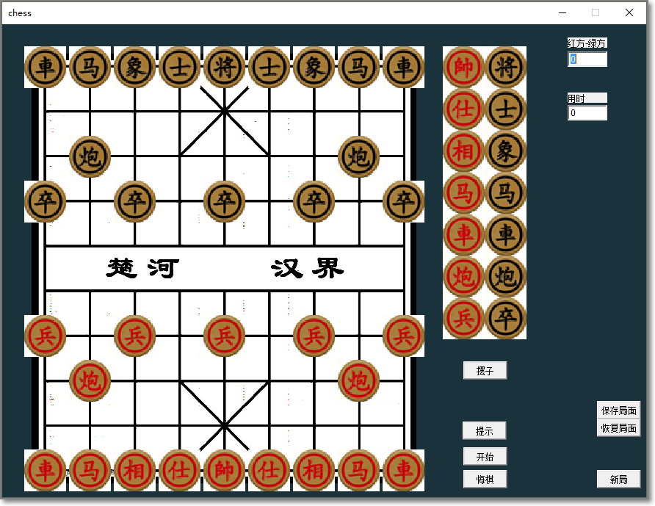
（2）如果不合法的拖动走棋会弹出提示：
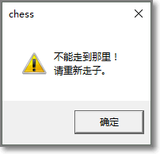
走棋与判断走棋的合理性
CchessDlg::ButtonUp
这个函数首先会调用：CchessDlg::CanMoveTo 方法来判断是否可以到达那里

界面元素的绘图
界面最终效果如下：
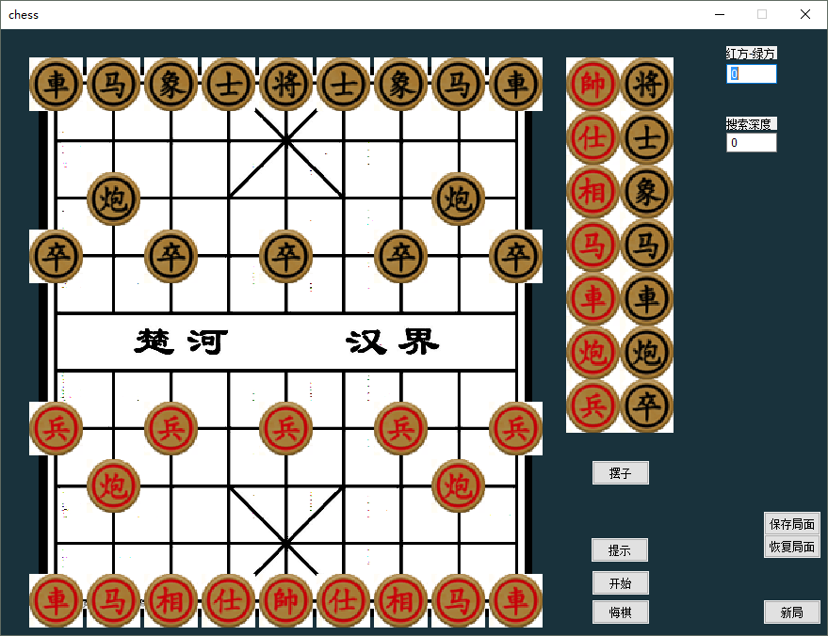
界面的绘制分几个步骤绘制完成：先绘制背景颜色，再绘制棋盘，最后绘制棋子。主要是因为这些图片的层次结构决定了绘制的顺序。
代码如下：
void CchessDlg::OnPaint()
{
InitDCInMemory();
PaintBack();
PaintChessboard();
PaintSourceChessMan();
PaintChessman();
}

缓冲消除闪烁(MFC版本)
先做一个内存dc,将背景绘制到这个dc,再将棋盘绘制到这个dc,再将棋子绘制到这个dc.
此时dc里面就是一个累积的完整的最终效果图。此时再把这个dc拷贝到当前绘图句柄上，就等于只跟上一次图相比，只有局部内容发生的变化，而且是内存拷贝，所以很快就绘制了一个变化之后的图。不会有闪烁。
void CchessDlg::PaintChessboard(void)
{
BITMAP bmpSize;
m_chessBoardBitmap.GetBitmap(&bmpSize);//获取位图的大小等信息

CDC memChessBoardDC;
memChessBoardDC.CreateCompatibleDC(&m_dcCompatible);
memChessBoardDC.SelectObject(&m_chessBoardBitmap);
//画棋盘
CRect rect(30+10,30+10,61*9+15,61*10+15);
m_dcCompatible.StretchBlt(rect.left, rect.top, rect.Width(), rect.Height(), &memChessBoardDC, 0, 0, bmpSize.bmWidth,bmpSize.bmHeight, SRCCOPY);
memChessBoardDC.DeleteDC();
}

void CchessDlg::OnPaint()
{
InitDCInMemory();
PaintBack();
PaintChessboard();
PaintSourceChessMan();
PaintChessman();
//将上面的图片一次性绘制到当前DC中，消除闪烁
CPaintDC dc(this);
CRect rect;
GetClientRect(&rect);
dc.BitBlt(0, 0, rect.Width(), rect.Height(), &m_dcCompatible, 0, 0, SRCCOPY);
CDialog::OnPaint();
}

缓冲消除闪烁(GDI版本)
思路是同样的，就是将多个图形先一次绘制到内存中，最后一次性拷贝整个内存图片到当前屏幕dc.
void CchessDlg::OnPaint()
{
CPaintDC dc(this);
Gdiplus::Graphics graphics(dc);

Gdiplus::Rect rectGdi;
graphics.GetVisibleClipBounds(&rectGdi);

//创建缓冲区
Gdiplus::Bitmap memBitmap(rectGdi.Width, rectGdi.Height);
Gdiplus::Graphics* pGraphicsMemBmp = Gdiplus::Graphics::FromImage(&memBitmap);

PaintBack(*pGraphicsMemBmp);
PaintChessboard(*pGraphicsMemBmp);
PaintSourceChessMan(*pGraphicsMemBmp);
PaintChessman(*pGraphicsMemBmp);

graphics.DrawImage(&memBitmap, rectGdi);
delete pGraphicsMemBmp;

CDialog::OnPaint();
}

数据结构
下面阐述在系统框架的指引下，类的成员具体确定的过程，
即各个类的设计和实现过程：
- chess类的构造函数已经能够构造棋盘数组，并将其显示，下一步是
- 让chess类的构造函数构造全部棋子放入其字段chessman中，这要求各个继承自chessbase类的类有合适的（以开局时棋子在棋盘上的位置，以及ID来构造一个棋子对象）构造函数
- chessbase（int ID，const position& location）
- 派生于chessbase的各类棋子其不同之处有二，其一位置价值数组的元素不同，为此基应该有一个positionValue的位置价值数组，并在派生类中由不同的派生类不同的初始化之
- 其二，走法函数的定义不同，为此要在基类中定义一个虚函数move（），并在派生类中分别实现它。move（）方法需要通过当前棋盘的状态来计算此棋子的所有走法，所以需要参数。即move（const matrix & chessboard）,同时返回找到的走法，所以又有
- moves getMove（const matrix & chessboard）
- 为验证和测试方便，chessbase应该也有一个print（void），用于输出棋子的信息。
- 为验证和测试方便，chess应该有输出棋子信息的printMen(void)和输出棋盘信息的printBoard(void)。这两个函数都用print(void)调用。用于同时输出棋子信息和棋盘信息。
- 为了盛放所有的棋子走法，分黑方走法和红方走法设在chess类中两个字段redMoves,blackMoves.
- chess类中应该有一个getMove（void）用来读取chessman中的对象从而得到当期局面的全部走法，并将走法放入redMoves和blackMoves中。
- 为区分棋子的红与黑，应该设置getID()函数在chessbase中
- 在getMove（）方法运行时，chess类应该有一个数组用来判断棋子是否越界，或者判断棋子是否在合法的位置。legalPosition[16*16] 为此在chess类中添加两个字段redLegalPosition和blackLegalPosition
- 为保存双方局面值，在chess类中增加字段pair<int,int > value.当评价了双方的价值后另增加方法printValue（void）输出双方局面值，为评价局面值chessbase类提供int getPositionValue（void）方法，返回棋子对象当前位置的价值
- 为搜索提供基础，程序必须可以执行一个走法goahead( )，并返回执行走法后新的局面值。同时也应该可以撤销一个走法goback( )
- 在使用goback()时，如果之目标位置有一个棋子，则需要创建一个棋子对象将其还原，考虑到走法在执行时有频繁的棋子对象会被删除和创建，所以舍弃此法。换之以创建全局的32个棋子对象，在每个棋子对象内部设置eated为标志该棋子是否被吃掉，这样就可以将棋子在数组中的位置与其ID关联起来，一方面可以加速查找，另一方面可以去除像getID()这一类型的方法。
- 最大最小搜索maxminsearch(int depth)，为阿尔法白塔搜索absearch(int n)做准备

名称 | 类型 | 功能说明
eatID | int | 走棋时目标位置可能被吃掉的棋子，如果没有吃子用0表示
position | pair<int,int> | 棋子的位置
from | pair<int,int> | 棋子出发位置
to | pair<int,int> | 棋子目标位置
move | pair<from,to> | 保存走法
moves | vector<move> | 保存全部走法
onestep | pair<from,to,eatID> | 保存走子
steps | vector<onestep> | 保存所有走子
matrix | vector<vector<int>> | 保存棋盘类型的二位数组
y | 0,...15 | 棋盘上水平从左到右的列数
x | 0,...15 | 棋盘上自上而下的行数

